EXAMEN DE PROGRAMACIÓN
PRIMERO DESARROLLO DE APLICACIONES WEB

Departamento de Informática
I.E.S. El Rincón (LPGC)
6 DE JUNIO DE 2019

INTRODUCCIÓN

Herramientas:

- Eclipse IDE
- JDK 1.8
- mySQL Server
- Git local

Conexión a la red: Durante el ejercicio no se puede acceder a la red local ni a internet, por ninguna vía.

Documentación permitida : Durante el examen se podrá usar cualquier elemento que se considere necesario. Se recomienda tener la última versión del proyecto desarrollado durante el curso.

Control de versiones: A lo largo del examen se realizarán versiones del proyecto, una por cada objetivo desarrollado. Ocasionalmente el profesor avisará para que se haga un “commit”.

Desarrollo del examen:

Paso 1: Crear un proyecto Java con tu nombre (¡sin acentos, eñes, espacios!)
Paso 2: Importa en ese proyecto el fichero “enunciado.pdf”, que es este fichero.
Paso 3: Haz una primera versión del proyecto.
Paso 4: Realizar los ejercicios propuestos, teniendo en cuenta lo siguiente:

4.1. ¡Incluir en el proyecto SOLAMENTE el código que se pide en el enunciado!
La inclusión de código INNECESARIO supone una penalización…
Incluir un fichero LEEME.txt, comentando lo que se considere oportuno, a efectos de facilitar la revisión del examen.

Entrega del examen: Una vez terminado el examen, se comprime la carpeta del proyecto.
Asegurarse, antes de la entrega, de que dentro de dicho fichero comprimido se encuentra el repositorio local (.git) . En caso de no encontrarse dicha carpeta, el examen quedará sin corrección y se debe solicitar la corrección presencial al profesor.

EJERCICIO 1

A partir del fichero vehiculos.csv, se pide:

1.1 Desarrollar un método que lea dicho fichero e inserte los datos en la tabla vehiculos.
La tabla vehiculos hay que crearla en mySQL, siguiendo las especificaciones de la clase Vehiculo.
De todos modos , se facilita dicha tabla , por si se quiere hacer el siguiente ejercicio usándola.

public class Vehiculo {
private int codigo;
private String nifPropietario;
private String matricula;
private char estado;
private float precio;
private String fechaMatricula;

}

1.2 Obtener un listado en el que aparezcan los vehiculos pertenecientes a cada propietario. Tener en cuenta que una persona puede tener más de un vehículo. El listado debe mostrar el acumulado del precio de los vehiculos por cada propietario.

El listado, como se ve en la imagen,viene ordenado por nif del propietario.
Se puede obtener el listado leyendo el fichero vehiculos.csv o la tabla (si se ha creado)

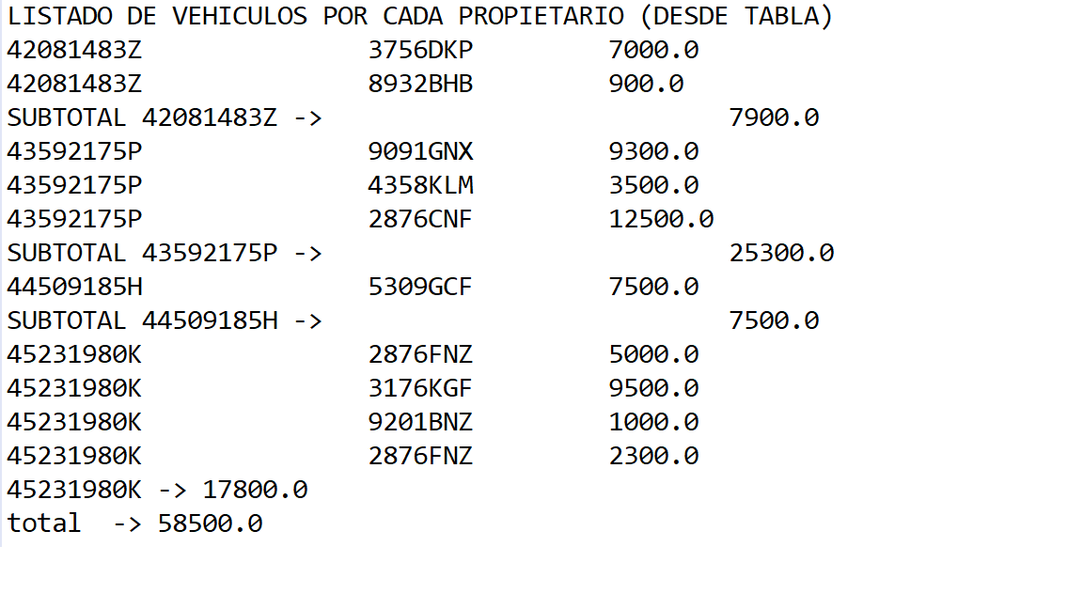

EJERCICIO 2

Realizar el restore de las tablas cuentas y movimientos, en la base de datos que prefieras.

Se pide

2.1 Desarrollar un método que devuelva un objeto de la clase

HashMap <Integer, Cuenta> cuentas

a partir de la tabla cuentas.

2.2. Desarrollar un método que devuelva un objeto de la clase

HashMap < Cuenta, ArrayList<Movimiento>>

2.3 Mostrar por consola un listado, en el que aparezca el saldo inicial, los movimientos y el saldo final, el cual hay que calcular (sumando abonos y restando cargos), parecido a lo siguiente:

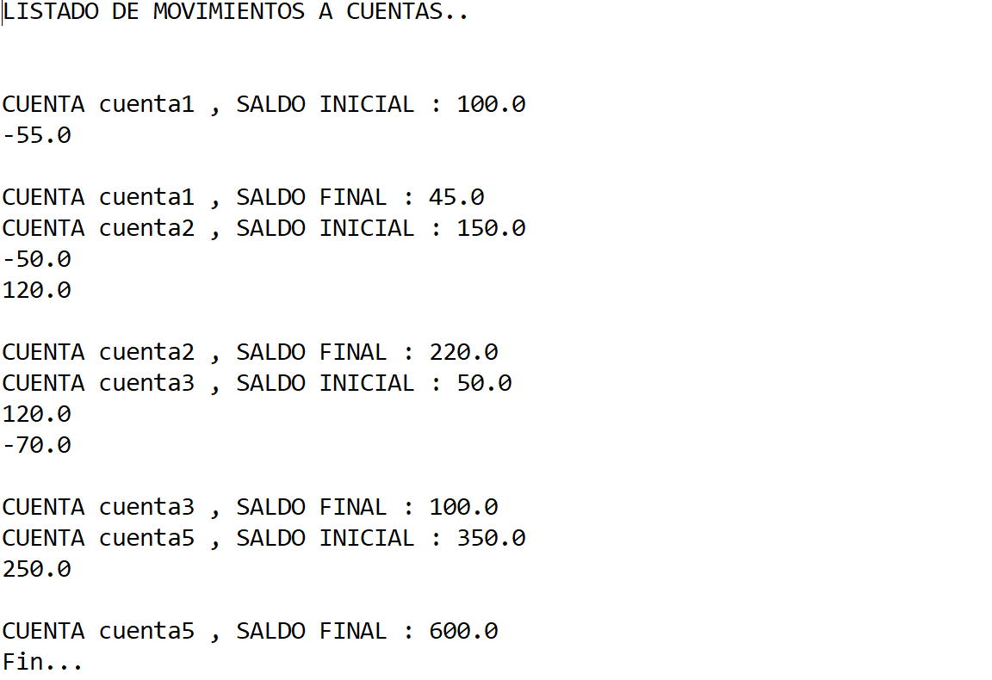

VALORACIÓN DE LOS OBJETIVOS

1.1. 3 1.2. 2 2.1 3 2.2. 2

